OZ TU ŽIJEME – HIC VIVO sa Vám týmto chce poďakovať za Vašu podporu a darovanie 2% z daní.
Prostriedky získané z 2% sme v uplynulom roku 2020 použili na nasledovné činnosti:
- Ukončenie výstavby detského ihriska vo Veľkom Klíži,
- Ukončenie projektovej dokumentácie a získanie všetkých potrebných povolení na výstavbu turistickej rozhľadne na Chotenovci,
- Pokračovanie v sanácii národnej kultúrnej pamiatky: kaplnka sv. Jána Nepomuckého na Vrch hore (Veľký Klíž),
- Prípravné práce ohľadom sanácie národnej kultúrnej pamiatky: románsky kostolík sv. Michala Archanjela vo Veľkom Klíži, - Zorganizovanie 13. ročníka Šarkaniády,
- Zorganizovanie karnevalu, divadla a lampiónového sprievodu pre deti,
- Tradične sme podporovali zachovanie tradícií ako je napr. Poďakovanie za úrodu, Pálenie Jánskych ohňov - Starať sa o priestory starého cintorína

V našich činnostiach určite budeme pokračovať aj v roku 2021 a to nasledovne:
- Realizácia výstavby rozhľadne na Chotenovci a jej spustenie do prevádzky,
- Ukončenie sanácie národnej kultúrnej pamiatky Kaplnka sv. Jána Nepomuckého na Vrch hore (Veľký Klíž)
- Vybavovanie formalít a financovania k sanácii národnej kultúrnej pamiatky Románsky kostolík sv. Michala Archanjela (Veľký Klíž) - Tešíme sa všetky aktivity pre deti,
- Pokračovať budeme aj v zachovávaní tradícii: Poďakovanie za úrodu a Pálenie Jánskych ohňov

Ak sa nám rozhodnete darovať 2% z daní v aj v tomto roku, budeme veľmi radi ☺

Naše údaje sú: TU ŽIJEME – HIC VIVO, občianske združenie, Klížske Hradište 119, 958 45 Veľký Klíž, IČO: 42274231

Prikladáme aj pár fotiek k národným kultúrnym pamiatkam, ako aj rozhľadni.
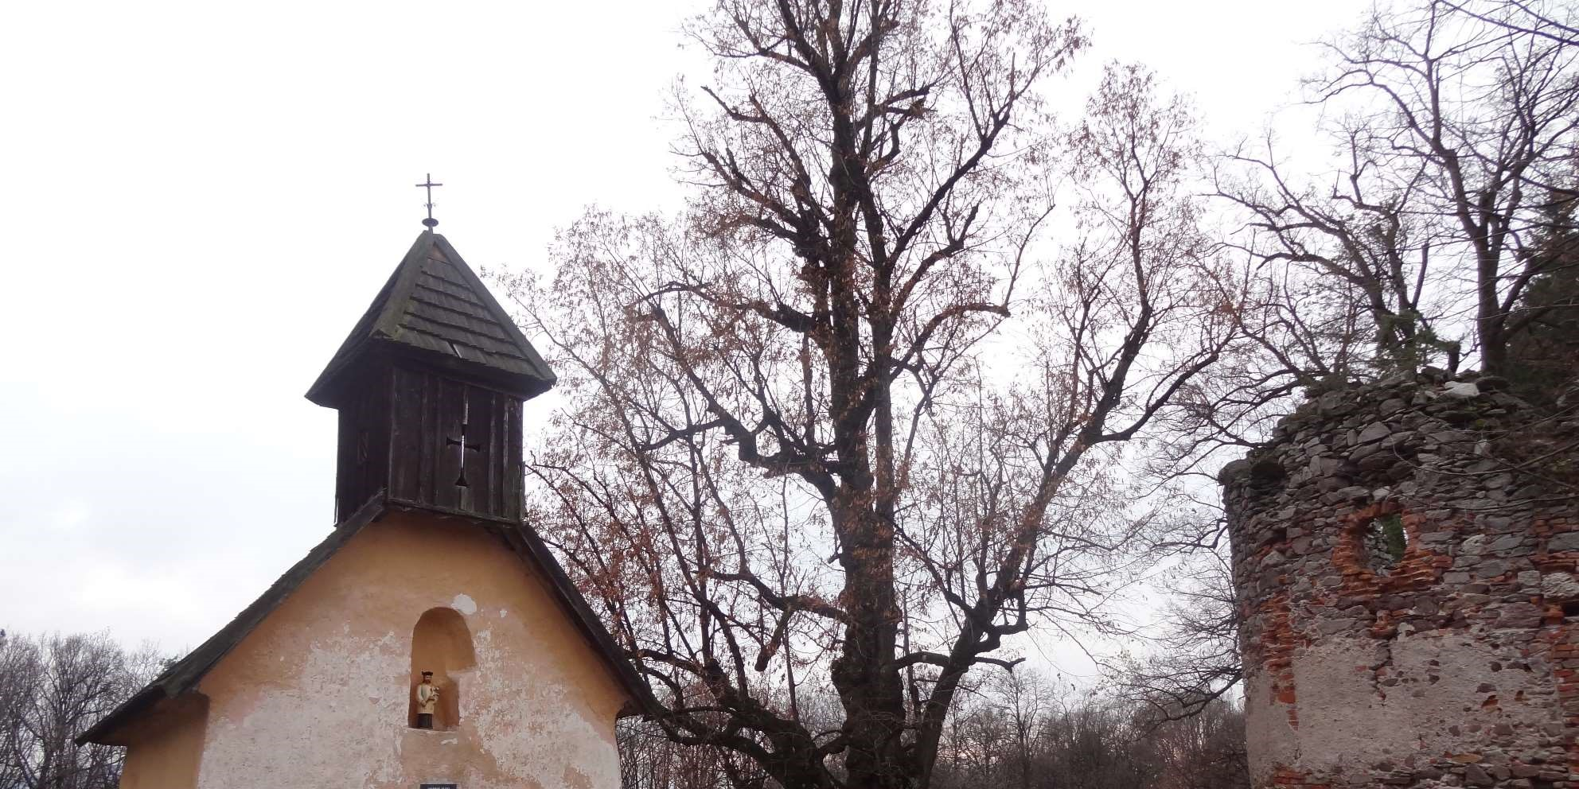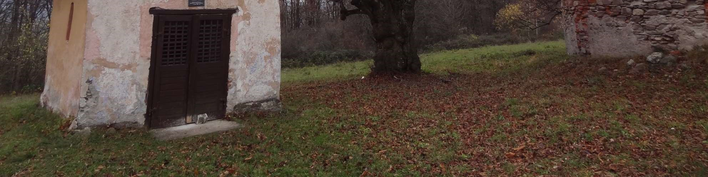

Kaplnka sv. Jána Nepomuckého
Pôvodný stav rok 2014

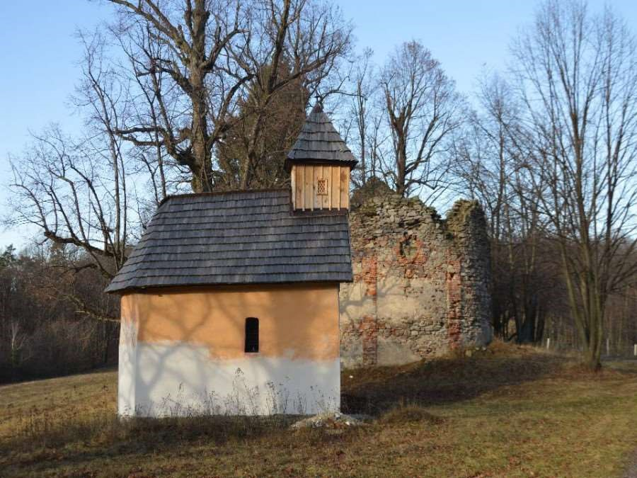

Stav kaplnky v roku 2019 po obnove strechy, prvá fáza opravy
Fasády a vchodových dverí (vi
ď
nasl. foto)

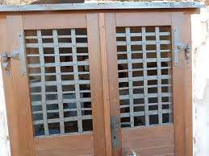

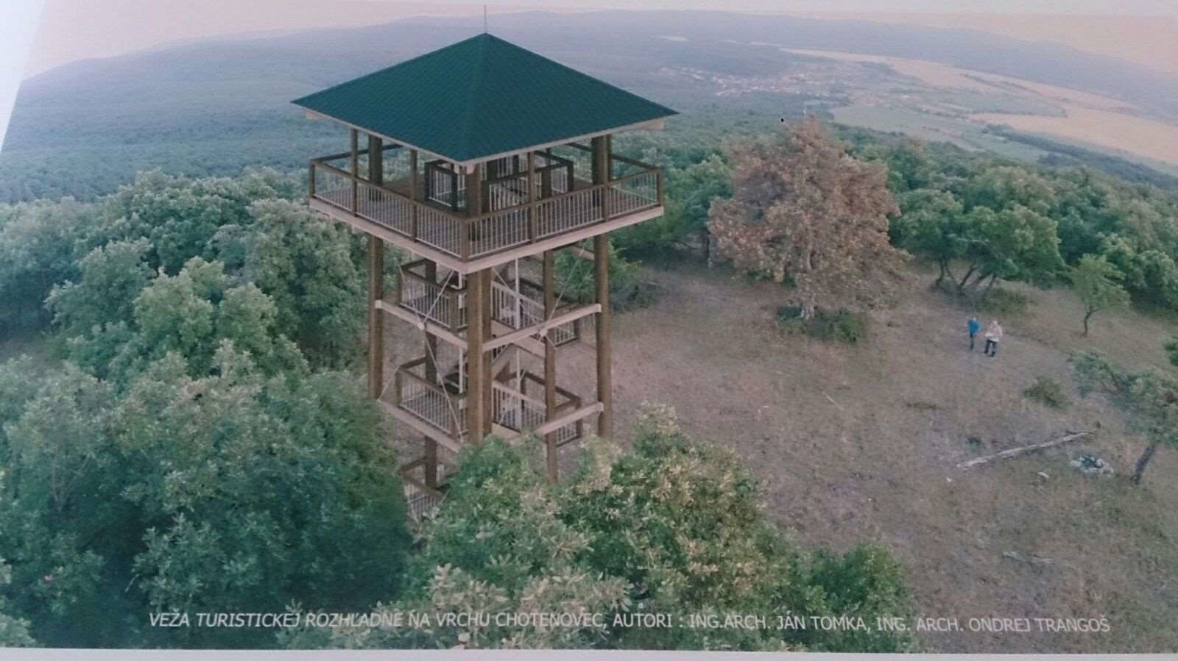

Vybudovanie tejto peknej rozhľadne je náš zámer...
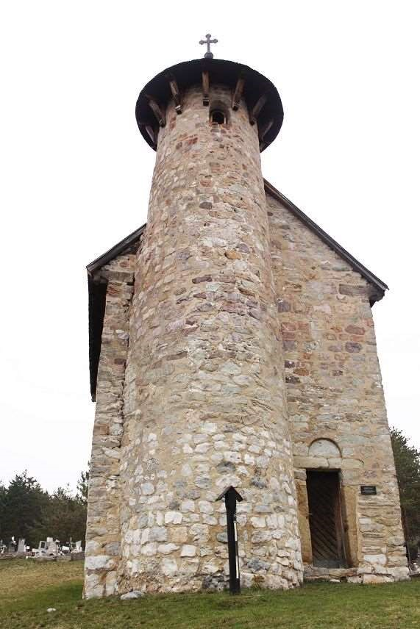
Národná kultúrna pamiatka kostolík sv. Michala Archanjela z 9. storo
čia

Postupne vyžaduje kompletnú obnovu pre jej
ď
alšie zachovanie
